100: 3

90-99: 9

80-89: 4

70-79: 14

60-69: 8

<60: 15

Quiz 2_answer

练习2 （学号_姓名_练习2.docx）

1. 定义，计算

(1) (2)

> M<-matrix(c(1,0,0,0,1,0,0,1,1),nrow=3)

> t(M)%*%M

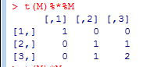

> solve(M)

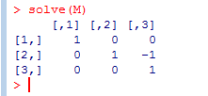

1. state.division数据集（1）有多少种可能取值？（2）以向量的形式来表示各种取值（3）每组取值的数目分别是多少？

nlevels(state.division)

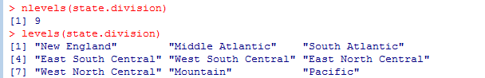

levels(state.division)

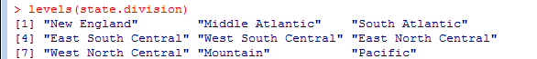

table(state.division)

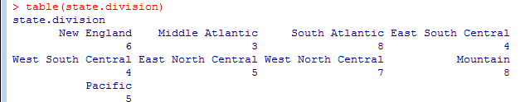

1. 以c(39,65,62,90,82,75,25,98,36,78)为例，详细解释sort, order, rank三个函数的用途

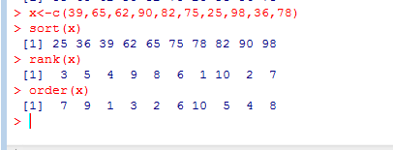

1. 编写函数conf_interval(x, level)，计算输入数据x均值的置信区间。函数输出值为向量。向量的三个元素分别为均值，置信区间的下界，置信区间的上界。利用此函数，分别求iris数据集三种花的花瓣长度（petal.length）均值及置信区间

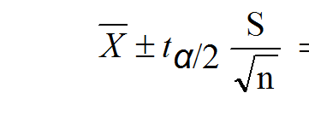

conf_interval<-function(x,alpha)

{

x_mean<-mean(x);

std<-sd(x);

n<-length(x);

low<- x_mean +qt(alpha/2,n-1)*std/sqrt(n)

up<- x_mean -qt(alpha/2,n-1)*std/sqrt(n)

result<-c(x_mean,low,up)

result

}

x1<-iris$Petal.Length[iris$Species=='virginica']

x2<-iris$Petal.Length[iris$Species=='versicolor']

x3<-iris$Petal.Length[iris$Species=='setosa']

conf_interval(x1,0.05)

conf_interval(x2,0.05)

conf_interval(x3,0.05)

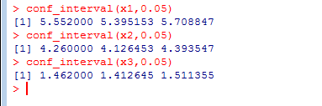

1. airquality数据集
2. 是否有95%的把握认为“6月份的平均温度在80度”

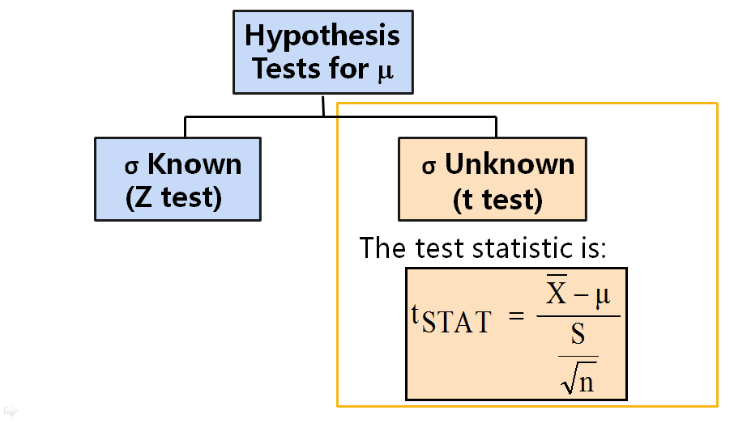

H0:u=80;

H1:u!=80;

> head(airquality)

> june<-airquality$Temp[airquality$Month==6]

> t.test(june,mu=80)

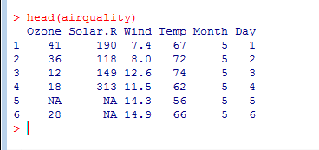

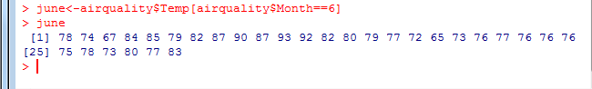

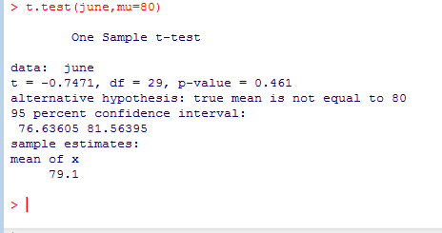

P值大于0.05,所以接受原假设。

1. 是否有95%的把握认为“7月份的平均温度与8月份的温度相同”

H0:7月等于8月

H1：不等于

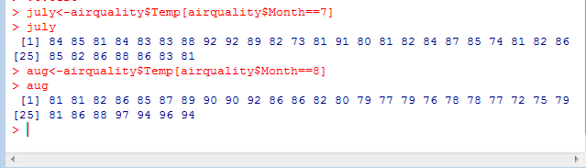

t.test(july,aug)

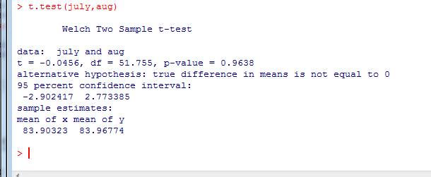

P值大于0.05，（或者0在置信区间内）所以接受原假设，即有95%的把握认为7月与8月的温度相同

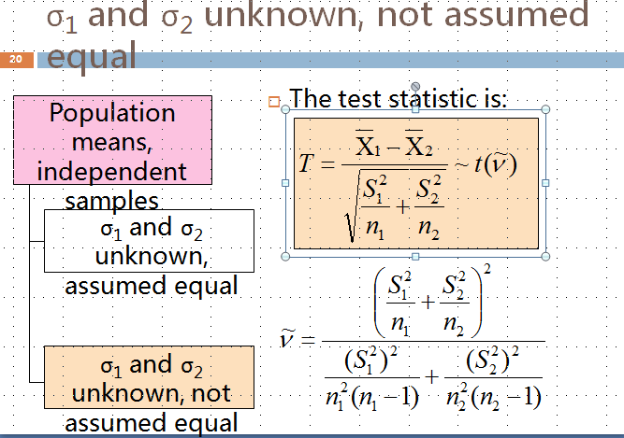

1. 是否有95%的把握认为“6月份的平均温度比9月份的温度高”

H0:6月大于等于9月

H1:小于

june<-airquality$Temp[airquality$Month==6]

sep<-airquality$Temp[airquality$Month==9]

t.test(june,sep, alternative = c("less"))

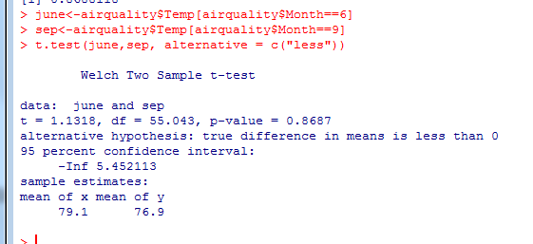

P值大于0.05，所以接受原假设，即有95%的可能认为6月的平均温度大于等于9月。

1. 构造线性函数Temp= b0+b1*Wind，并编写函数result输出b0，b1和残差均值

result<-function(x,y){

ret<-lm(y~1+x)

b0<-ret$coefficients[1]

b1<-ret$coefficients[2]

res<-mean(ret$residuals)

c(b0,b1,res)

}

Wind<-airquality$Wind

Temp<-airquality$Temp

result(Wind,Temp)

